
CRM Intelligent avec Assistant Virtuel pour Support Client
DOCUMENT D’ARCHITECTURE

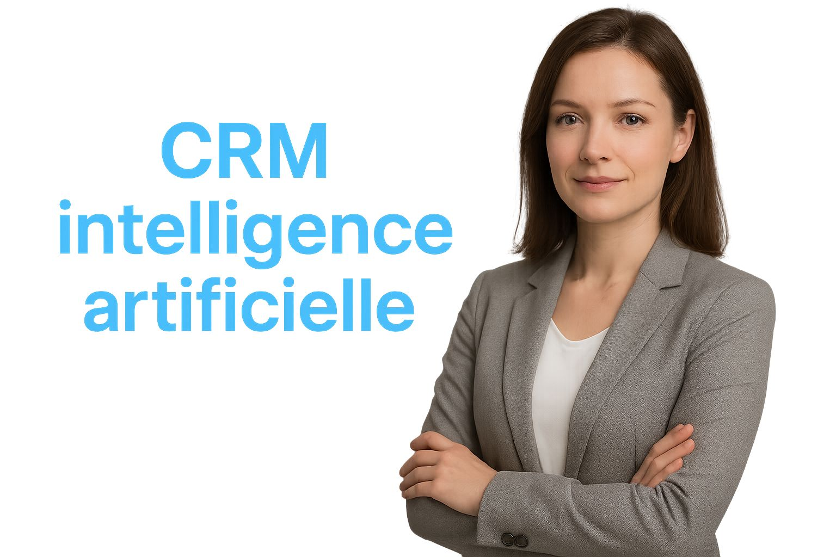

Groupe : Marimoun Mohamed, Nadya Ouhssain, Gabriel guérie

Contexte du Projet 2
Objectif 3
Acteurs 3
Interactions 3
Composants internes du Backend 3
Diagramme – Flux de données (Data Flow) 4
A. Quand l’utilisateur pose une question 4
B. Quand l’admin ajoute un document 4

Contexte du Projet
Les services clients font face à un volume croissant de demandes répétitives et variées. De nombreuses questions trouvent déjà leurs réponses dans la documentation existante (FAQ, manuels, guides), mais leur exploitation reste difficile. Il est nécessaire de moderniser le support client en automatisant les réponses aux questions courantes tout en garantissant une escalade efficace vers les experts humains pour les cas complexes.

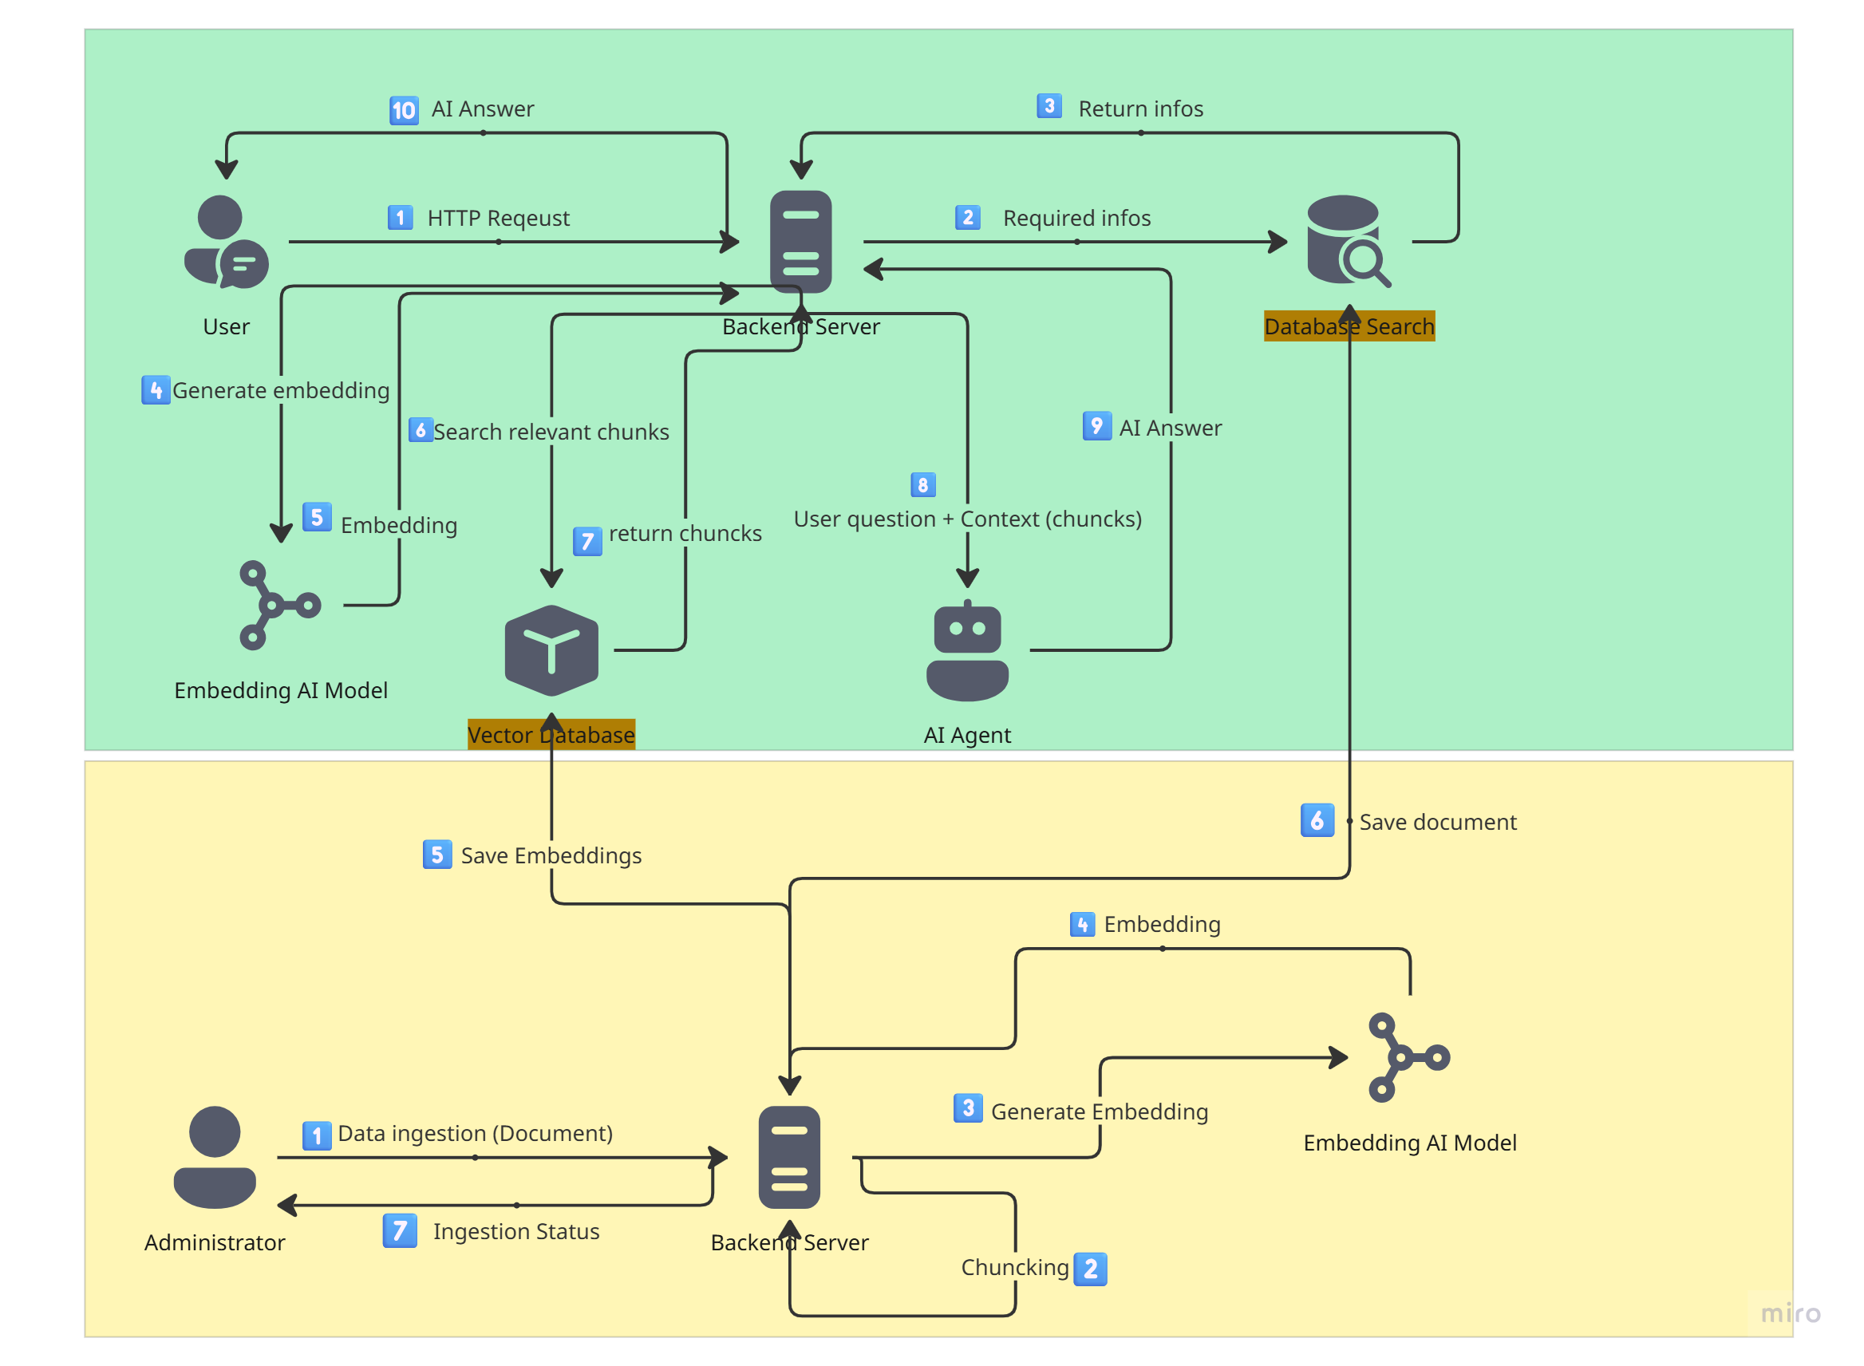
Figure 1 DOCUMENT D’ARCHITECTURE

Objectif
Montrer les acteurs, le système et ses interactions principales.

Acteurs
- Utilisateur : pose des questions via une interface (web/app).
- Administrateur : injecte de nouveaux documents.
- Système RAG : application backend + IA.
- Base de Données classique : stockage d’informations structurées.
- Base vectorielle : stockage des embeddings/chunks.

Interactions
- L’utilisateur envoie une question → le système RAG répond.
- L’administrateur envoie un document → le système RAG indexe.
- Le système interroge la base vectorielle et la base classique.

Container | Rôle
Frontend Web/App | Interface utilisateur.
Backend Server (API) | Orchestration, business logic, communication IA & DB.
AI Agent (LLM) | Génération de réponses à partir de la question + contexte.
Embedding Model | Génère les embeddings des questions et documents.
Vector Database | Stocke embeddings, chunks, résultats de similarité.
Database Search (SQL) | Stocke documents bruts, métadonnées.

Composants internes du Backend
Composant | Fonction
Controller API | Reçoit les requêtes du user/admin.
Document Ingestion Service | Chunking, embeddings, stockage dans vector DB.
Query Processing Service | Génère embeddings pour la question.
Vector Search Engine | Recherche de chunks pertinents.
Context Builder | Combine question + chunks.
LLM Service | Appelle l’agent IA.
Database Connector | Communication SQL.

Diagramme – Flux de données (Data Flow)

A. Quand l’utilisateur pose une question
User → Backend : envoie une question.
Backend → Embedding Model : embedding de la question.
Backend → Vector DB : recherche de chunks similaires.
Vector DB → Backend : retourne les chunks.
Backend → AI Agent : question + contexte.
AI Agent → Backend : réponse générée.
Backend → User : réponse finale.

B. Quand l’admin ajoute un document
Admin → Backend : upload document.
Backend : découpage en chunks.
Backend → Embedding Model : embedding de chaque chunk.
Backend → Vector DB : enregistrement embeddings + chunks.
Backend → SQL Database : stockage document original / métadonnées.
Backend → Admin : succès ingestion.

